УТВЕРЖДАЮ
Директор ГП «Государственная лотерейная компания»
при Государственном агентстве по управлению
государственным имуществом
при Кабинете Министров Кыргызской Республики

______________ Касмалиев Ш.К.
«___» __________ 2026 г.

Условия проведения мгновенной бумажной лотереи «Мен миллионер»

Общие положения
Настоящие Условия проведения мгновенной бумажной лотереи «Мен миллионер» (далее — Лотерея) разработаны в соответствии с Законом Кыргызской Республики «О лотереях» и иными нормативными правовыми актами Кыргызской Республики и определяют порядок организации, проведения, участия, определения выигрышей и их выплаты.
Лотерея проводится в форме моментальной лотереи с фиксированным тиражом и заранее сформированным призовым фондом.

1. Наименование лотереи
Лотерея «Мен миллионер» (далее — «Лотерея»).

2. Вид лотереи
2.1. Лотерея является мгновенной бумажной лотереей с использованием бумажных лотерейных билетов, при которой результат участия определяется Участником непосредственно в момент приобретения билета путем вскрытия защитного слоя.
Дизайн и защитные свойства лотерейного билета указаны в Приложении №1 к настоящим Условиям.

3. Организатор и Оператор лотереи
3.1. Организатор лотереи
Государственное предприятие «Государственная лотерейная компания» при Государственном агентстве по управлению государственным имуществом при Кабинете Министров Кыргызской Республики
Юридический адрес: г. Бишкек, ул. Чуй, 114
Регистрационный номер: 159950-3301-ГП
ИНН: 0070720160023
Банк: ОАО «Элдик Банк»
БИК: 129052
Расчетный счет: 1290523130469384
3.2. Оператор лотереи
Общество с ограниченной ответственностью «Кей Джи Лотерея»
Юридический адрес: г. Бишкек, ул. Фрунзе 429 «б»
ИНН: 02908202510130
Банк: ОАО «Элдик Банк»
БИК: 129060
Расчетный счет: 1290603130003046
Телефоны: 0998 777 377, 0226 777 877, 0507 778 733
Электронная почта: office@kglottery.kg
Официальный сайт: www.kgloto.com
4. Порядок информирования участников лотереи
4.1. Информирование участников Лотереи осуществляется посредством:
- размещения настоящих Условий на официальных интернет-сайтах Организатора и Оператора;
- размещения информации на официальных страницах Организатора и Оператора в социальных сетях;
- указания кратких условий участия непосредственно на лотерейном билете;
- предоставления информации в торговых точках распространения билетов;
- иных законных способов информирования.

5. Сроки проведения лотереи
Лотерея проводится бессрочно.

6. Правила участия в лотерее
6.1. К участию в Лотерее допускаются лица, достигшие 18-летнего возраста (далее — Участник).
6.2. В случае несоответствия Участника указанным требованиям Организатор и/или Оператор вправе отказать в участии и (или) выплате выигрыша.
6.3. К участию не допускаются работники и представители Организатора и Оператора, аффилированные лица, а также члены их семей.
6.4. Приобретение лотерейных билетов осуществляется исключительно на добровольной основе.
6.5. Билеты реализуются через каналы, определённые Оператором в соответствии с законодательством Кыргызской Республики.
6.6. Участие в Лотерее подтверждается приобретением лотерейного билета.
6.7. Участник несёт полную ответственность за сохранность и целостность билета. Билет является единственным подтверждением права на получение выигрыша.
6.8. Оператор не несёт ответственности за утрату, кражу, повреждение или порчу билета.
6.9. Участие в Лотерее означает полное и безусловное согласие Участника с настоящими Условиями.
6.10. Для получения выигрыша Участник регистрируется в мобильном приложении либо обращается в головной офис Оператора:
- Призы до 50 000 (пятидесяти тысяч) сом активируются для выплаты в точках продаж Оператора через мобильное приложение с обязательным изъятием билета.
- Призы свыше 50 000 (пятидесяти тысяч) сом выплачиваются исключительно в головном либо региональном офисе Оператора с обязательным изъятием билета.
6.11. Регистрация в мобильном приложении используется для:
- проверки подлинности выигрышного билета;
- установления возраста победителя;
- оформления и получения выигрыша;
- заполнения иных данных и полей, необходимых для корректной работы Лотереи и исполнения требований законодательства.
6.12. Объем функционала мобильного приложения может расширяться Оператором без внесения изменений в настоящие Условия.
6.11. При регистрации в мобильном приложении, Участник:
- дает согласие на использование его имени, фамилии, фото- и видеоматериалов (в случае выигрыша) в рекламных и информационных целях без выплаты дополнительного вознаграждения;
- соглашается на получение информационных и рекламных рассылок (SMS, push-уведомления, e-mail);
- вправе отказаться от рассылок через настройки мобильного приложения либо обратившись в службу поддержки.
Отказ от рассылок не влечёт отказа в выплате выигрыша.

7. Цена лотерейного билета
Цена одного лотерейного билета составляет 100 (сто) сом.
8. Порядок распространения лотерейных билетов
8.1. Лотерейные билеты распространяются через торговые точки и агентскую сеть Организатора;
- Учёт билетов осуществляется по серийным номерам;
- Нереализованные билеты подлежат возврату Организатору и отражаются в учётных реестрах.

9. Порядок формирования призового фонда
Призовой фонд формируется до начала реализации билетов и составляет
5 000 000 (пять миллионов) сом, что соответствует 50% от планируемой выручки.
Призовой фонд является фиксированным и не подлежит изменению.

10. Распределение призового фонда
Категория приза | Сумма, сом | Кол-во | Итого, сом
Главный приз | 1 000 000 | 3 | 3 000 000
II категория | 100 000 | 3 | 300 000
III категория | 50 000 | 3 | 150 000
IV категория | 10 000 | 10 | 100 000
V категория | 1000 | 100 | 100 000
Минимальный приз | 100 | 13 500 | 1 350 000
ИТОГО |  | 13 619 | 5 000 000

11. Порядок проведения розыгрыша
- После приобретения билета Участник стирает защитный слой;
- При обнаружении трех одинаковых чисел билет считается выигрышным;
- Все выигрышные билеты формируются до начала реализации;
- Дополнительные розыгрыши не проводятся;
- Перерасход призового фонда исключён технически.

12. Порядок получения выигрышей
12.1. Получение выигрыша через мобильное приложение:
- Участник стирает защитный слой и определяет наличие выигрыша.
- Регистрируется в мобильном приложении и сканирует зашифрованный 2D-код (PDF-417), расположенный под защитным слоем билета.
- В приложении отображается уведомление о выигрыше и необходимости обращения в точку продаж Оператора.
- В точке продаж Участник передает билет сотруднику Оператора для визуальной проверки и повторного сканирования.
- После подтверждения подлинности в приложении активируется возможность получения выигрыша.
- Участник выбирает способ получения (банковский кошелек либо баланс телефона) и подтверждает перевод.
12.2. Получение выигрыша в офисе Оператора
- Участник обращается в головной либо региональный офис и предоставляет выигрышный билет и документ, удостоверяющий личность.
- Сотрудник Оператора проверяет подлинность билета и возраст Участника.
- Оформляется и подписывается акт выдачи приза с обязательным изъятием билета.
- Осуществляется фотофиксация факта выдачи приза.
12.3 Дополнительные условия
- Выигрышные билеты подлежат обязательной проверке и регистрации;
- Повторная выплата по одному билету исключается;
- При выигрыше свыше 5 000 сом удерживается подоходный налог 10%;
- Оператор вправе провести экспертизу билета в срок до 10 календарных дней;
- Повреждённые или поддельные билеты к выплате не принимаются.

13. Ответственность сторон
13.1. Ответственность Организатора и Оператора перед Участником ограничена суммой выигрыша по конкретному билету.

14. Заключительные положения
14.1. Настоящие Условия соответствуют требованиям законодательства Кыргызской Республики и обязательны для исполнения всеми участниками Лотереи.

Приложение №1

Дизайн и защитные свойства лотерейного билета:
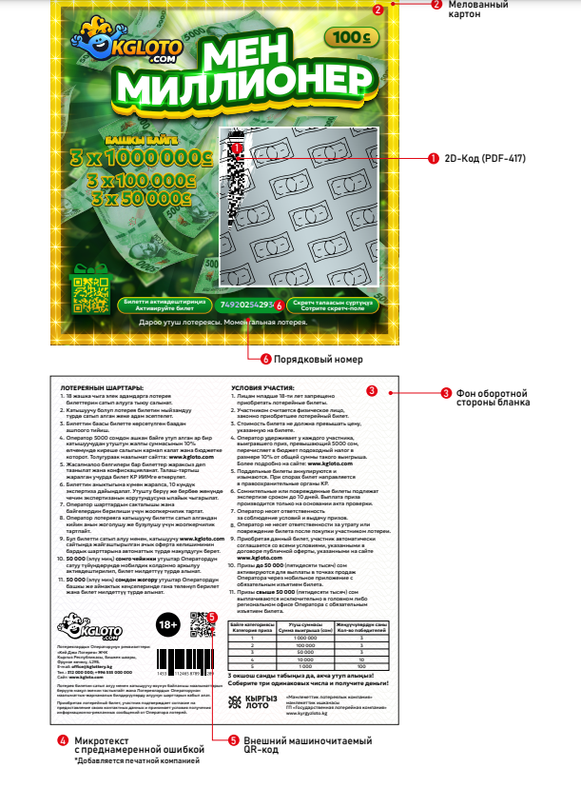

Перечень защитных элементов лотерейного билета:

- 2D-код (PDF-417) с Асимметрическая криптография (PKI): данные документа кэшируются и подписываются закрытым ключом эмитента, а подпись проверяется публичным ключом, встроенным в систему проверки;
- Мелованный картон с контролируемым свечением в УФ спектре;
- Фон оборотной стороны бланка выполнен в виде защитной гильоширной сетки, образованной сложно пересекающимися непрерывными тонкими линиями переменной геометрии (переменной толщины, переменного направления) и составляющие неповторяющийся уникальный рисунок
- Микротекст с преднамеренной ошибкой (высота символов должна быть в пределах 300 микрометров);
- Внешний машиночитаемый QR-код для предварительной проверки;
- Порядковый номер нанесенный двумя цветами черный (видимый в обычном спектре) и невидимый (видимый в УФ спектре).
Операционный директор ОсОО “Кей Джи Лотерея” __________________Ермекбаев Ч.Б.

